**Социальный**

**микро-проект**

**«Молодежь и наркотики»**

**Автор проекта:** Группа 8м-22,

учащийся группы группы 2а-22

**Руководитель проекта:** педагог-психолог УО «Кличевский ГАТК»Белобородова Н.В.

**Кличев, 2023 год**

**Обоснование актуальности и социальной значимости проекта.**

В настоящее время среди детей и молодежи есть факты отравления наркотиками, увеличилось число несовершеннолетних, совершивших преступления в сфере незаконного оборота наркотиков. Увеличивается количество преступлений среди подрастающего поколения по распространению и сбыту наркотиков.

Наша ключевая задача – актуализировать знания молодежи и общественности о проблеме наркомании как социального явления, «навязать» определенные поведенческие стандарты. Поиск путей снижения уровня преступных проявлений среди подростков и молодежи, совершенствование системы предупредительных мер – важнейшая задача, стоящая перед обществом.

Организация работы в рамках социального микро-проекта «Молодежь и наркотики» выстроена таким образом, что бы у подростков не было равнодушного отношения к потреблению и распространению наркотических веществ, получили максимальный спектр необходимой информации, направленной на профилактику противоправного поведения.

Подростки, в силу своих возрастных психологических особенностей, готовы воспринимать все новое и непознанное, не задумываясь о последствиях. В их умы легко внедрить как положительный, так и отрицательный образ. Когда нет положительной альтернативы, то вакуум быстро заполняется курением, алкоголизмом и другими вредными привычками. Именно поэтому основной задачей учащихся колледжа группы 8м-22 (есть несовершеннолетние подучетных категорий) и учащегося группы 2а-22 (подучетной категории), которые изъявили желание стать участниками проекта «Молодежь и наркотики», должна стать актуализация знаний молодежи и общественности о проблеме наркомании как социального явления, «навязать» определенные поведенческие стандарты.

**Цель проекта**

Формирование законопослушного поведения и самосознания подростка.

**Основные задачи**

1. Актуализировать знания молодежи о проблеме наркомании как социального явления;

2. Обеспечение включенности подростков в реальные социальные отношения;

3. Развивать творческий потенциал, интересы и способности подростков, навыки коммуникативного общения.

**Участники проекта**

- несовершеннолетние с которыми проводится индивидуально-профилактическая работа;

- несовершеннолетние состоящие на всех видах учета;

- специалисты учреждения образования, УИ ИДН Кличевского РОВД

**Принципы реализации проекта**

- добровольность – участие в проводимой профилактической работе с подростками, склонными к совершению правонарушений должно осуществляться по собственному свободному волеизьявлению;

- личная значимость – деятельность по проекту должна носить значимый характер для личного развития участника и способствовать удовлетворению его социально-позитивных потребностей.

**Этапы реализации проекта**

***Организационный этап:***

На муниципальном уровне:

1.Назначение ответственного за реализацию проекта «Молодежь и наркотики»

2.Рекомендуется предусмотреть включение специалистов учреждения образования, РОВД, показатели эффективности реализации проекта «Молодежь и наркотики».

Руководитель проекта:

1.Принимает решение о включении несовершеннолетних в отношении которых проводится индивидуальная профилактическая работа;

2.Заносит информацию о включении несовершеннолетних в проект в банк данных;

3.Координирует деятельность учащихся группы 8м-22 и сопровождает несовершеннолетних включенных в проект на всех этапах.

Учащиеся группы 8м-22:

1.Организуют информационно-просветительскую деятельность в отношении обучающихся колледжа; мотивируют, в соответствии с их интересами; помогают в выполнении каких-либо заданий.

***Отчетный этап***

Руководитель проекта:

1.Анализирует формы работы, применяемые участниками проекта, динамику поведения несовершеннолетних, уровень их мотивации на включение в социально-значимую деятельность.

**План-график мероприятий**

|  |  |  |  |
| --- | --- | --- | --- |
| № п/п | Описание видов деятельности, мероприятия | Сроки исполнения | Ответственные |
| 1. | Проведение упражнения «Скрепка» с несовершеннолетними подучетных категорий по принципу «Равный обучает равного» | 17.04.2023 | Педагог-психолог УО «Кличевский ГАТК» Белобородова Н.В., учащийся группы 2а-22 |
| 2. | Просмотр видеоролика Редъярда Киплинга «Заповедь» (актовый зал колледжа) | 25.04.2023 | Педагог-психолог УО «Кличевский ГАТК» Белобородова Н.В., инженер-программист Каленкович А.А. |
| 3. | Диалоговая площадка «1000 и 1 вопрос» (актовый зал колледжа) | 28.04.2023 | Педагог-психолог УО «Кличевский ГАТК» Белобородова Н.В., инженер-программист Каленкович А.А., учащиеся группы 8м-22 |

**Практическая значимость проекта**

В рамках проекта мы имеем возможность одновременно задействовать в своих мероприятиях и педагогических работников, и подростков, а также представителей других сфер (РОВД). За пагубные привычки (курение, увлечение алкоголем, наркотиками) расплачиваются самой высокой ценой – здоровьем, а порой и жизнью. И чтобы этого не случилось, нужно своевременно проводить с ребятами активную информационно-просветительскую, профилактическую работу, надежным союзником в которой могут стать учащиеся, специалисты образования, сотрудники РОВД.

**Ожидаемый социальный эффект, который будет достигнут в результате реализации проекта**

-Формирование правового самосознания подростков, а также ответственного правомерного поведения участников проекта;

-уменьшится риск влияния дурной компании на детей, вероятность их участия в противоправных действиях;

-будет сформировано понятие о здоровом образе жизни, о необходимости дорожить своим здоровьем;

-уменьшение распространенности девиации в детской и подростковой среде;

-апробация и внедрение новых технологий информационно-просветительской, профилактической деятельности.

Проведение упражнения «Скрепка» с несовершеннолетними подучетных категорий по принципу «Равный обучает равного»

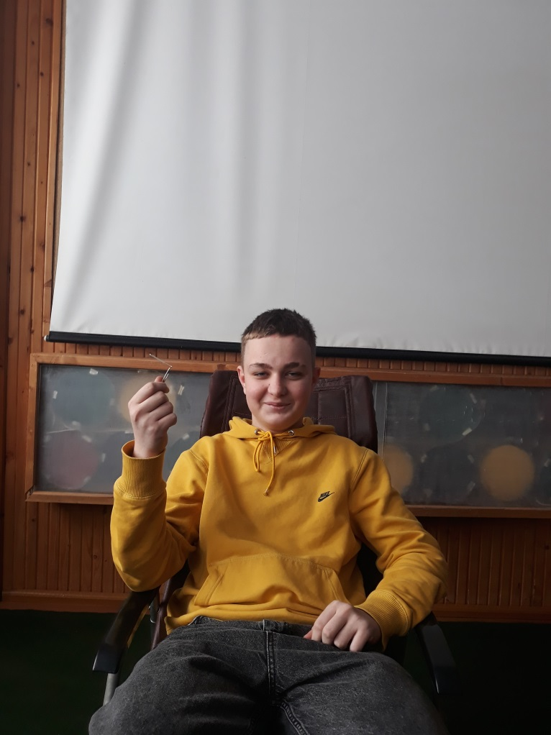

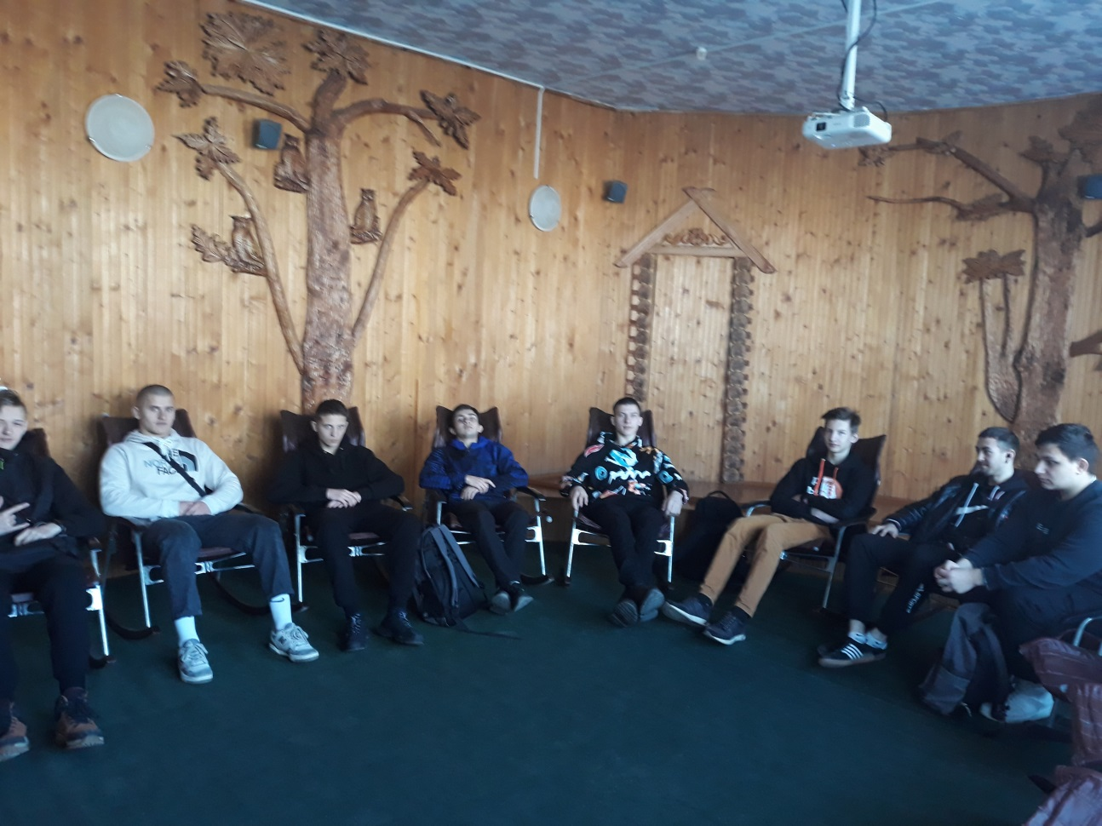

Просмотр видеоролика Редъярда Киплинга «Заповедь» (актовый зал колледжа)

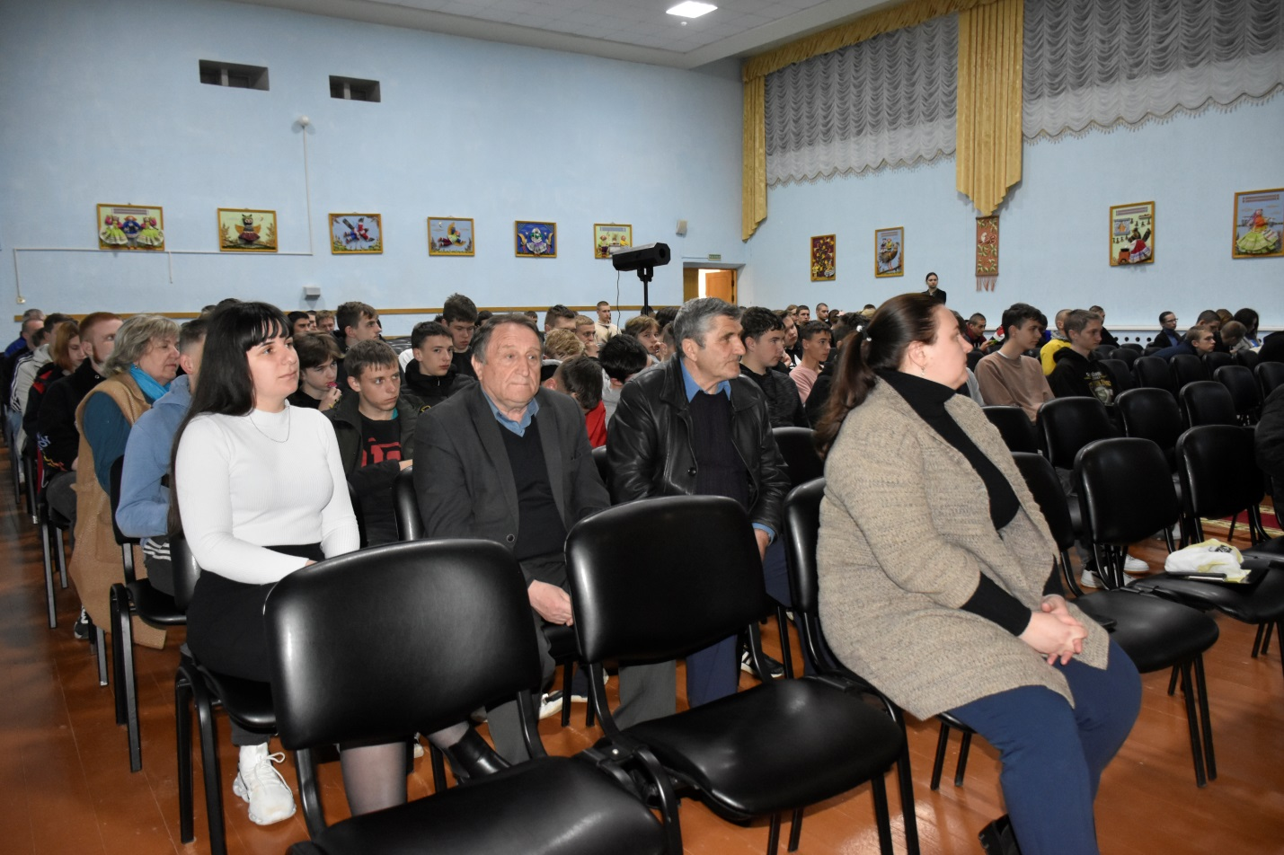

Диалоговая площадка «1000 и 1 вопрос» (актовый зал колледжа)

